##### CENTRO DE CIÊNCIAS E TECNOLOGIAhttp://imagem.portalmidia.net/2016/02/uepb1.jpg

DEPARTAMENTO DE COMPUTAÇÃO

CURSO DE BACHARELADO EM COMPUTAÇÃO

# **Lista de exercício relativo a**

# **complementação da avaliação**

# **da primeira unidade - Computação Gráfica**

CAMPINA GRANDE/PB

13 DE MARÇO DE 2022

**Equipe**:

**Jefferson Gomes de Almeida** - 192080016

**João Lucas Ferreira Lima** - 172080118

**Rafaela Candido Carneiro Fernandes** - 192080393

1) Suponha que estávamos escrevendo um algoritmo para fazer linhas no terceiro octante usando o método do ponto médio. De acordo com a figura 1, temos de escolher entre os pixels NW e N do pixel atual. A variável de decisão é definida por di = f(xi – ½, yi +1).

i) Derive a forma incremental para di + 1, assume que o pixel N foi escolhido usando di e determine dstart, incremento em E e o incremento em NE;

ii) Desenhe a reta definida no terceiro oitante por P1(-5,10) e P2(-10,20) usando o item (i) ;

iii) Desenhe a circunferência com R=11, use o algoritmo do ponto médio, algoritmo polinomial e o trigonométrico.

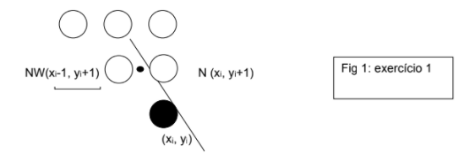

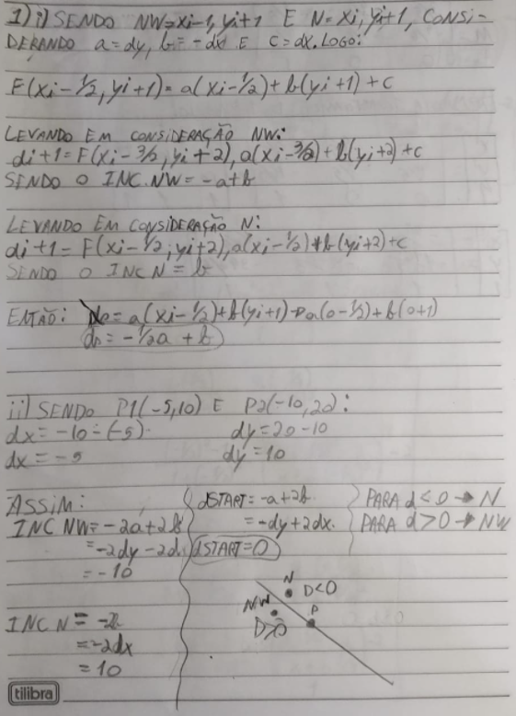

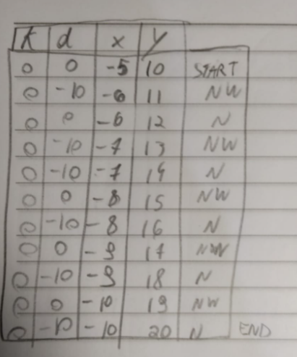

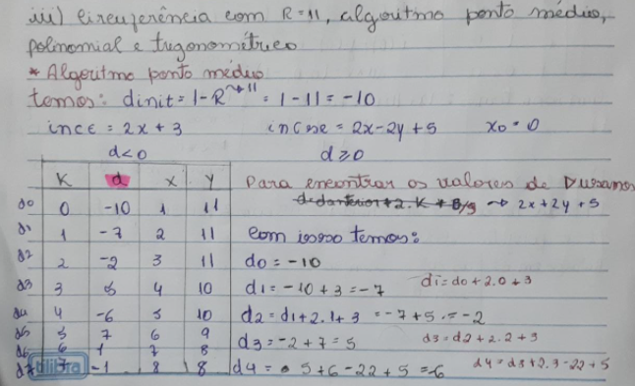

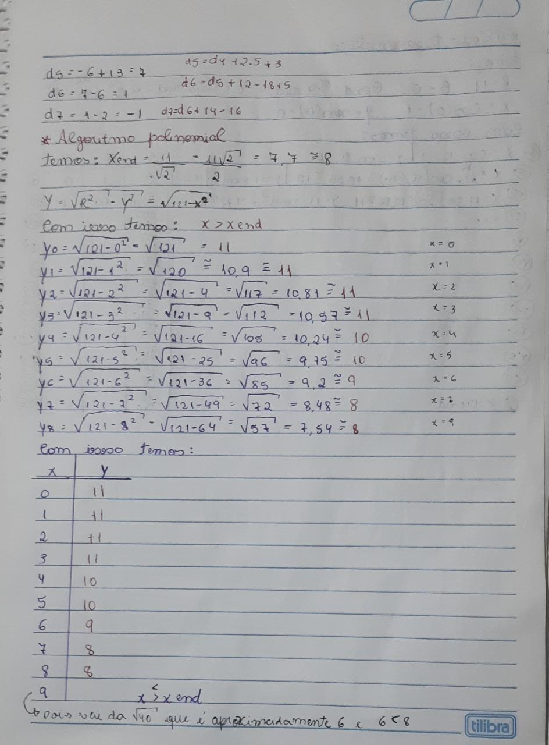

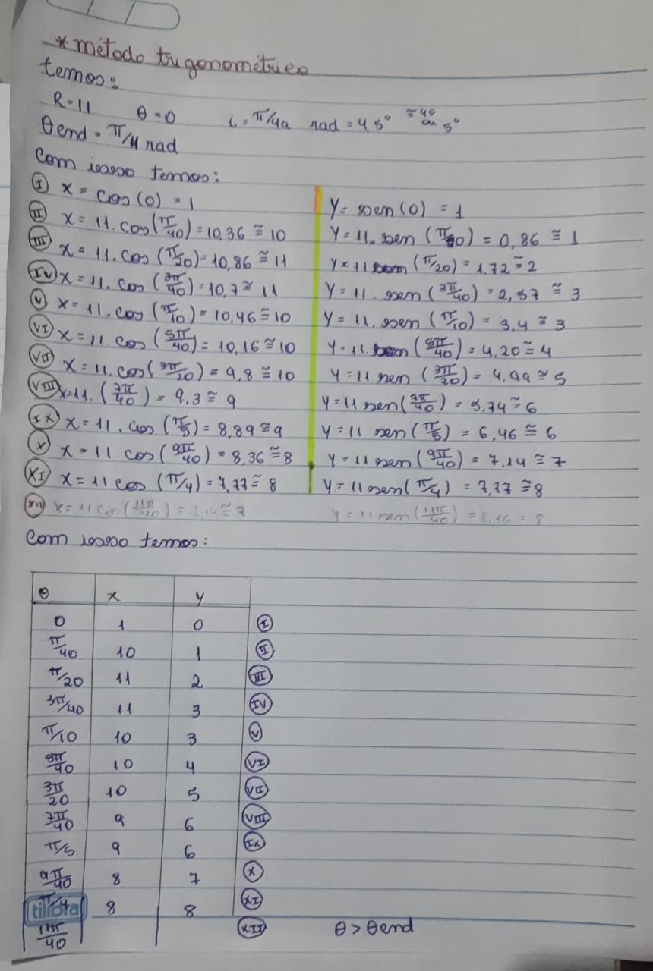

2) Recorte as retas definidas na figura 2 usando o algoritmo de recorte Cohen-Sutherland e apresente uma síntese do algoritmo codificado com comentário.

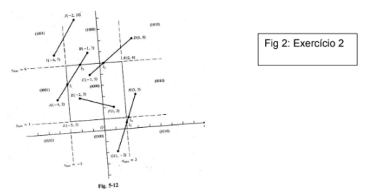

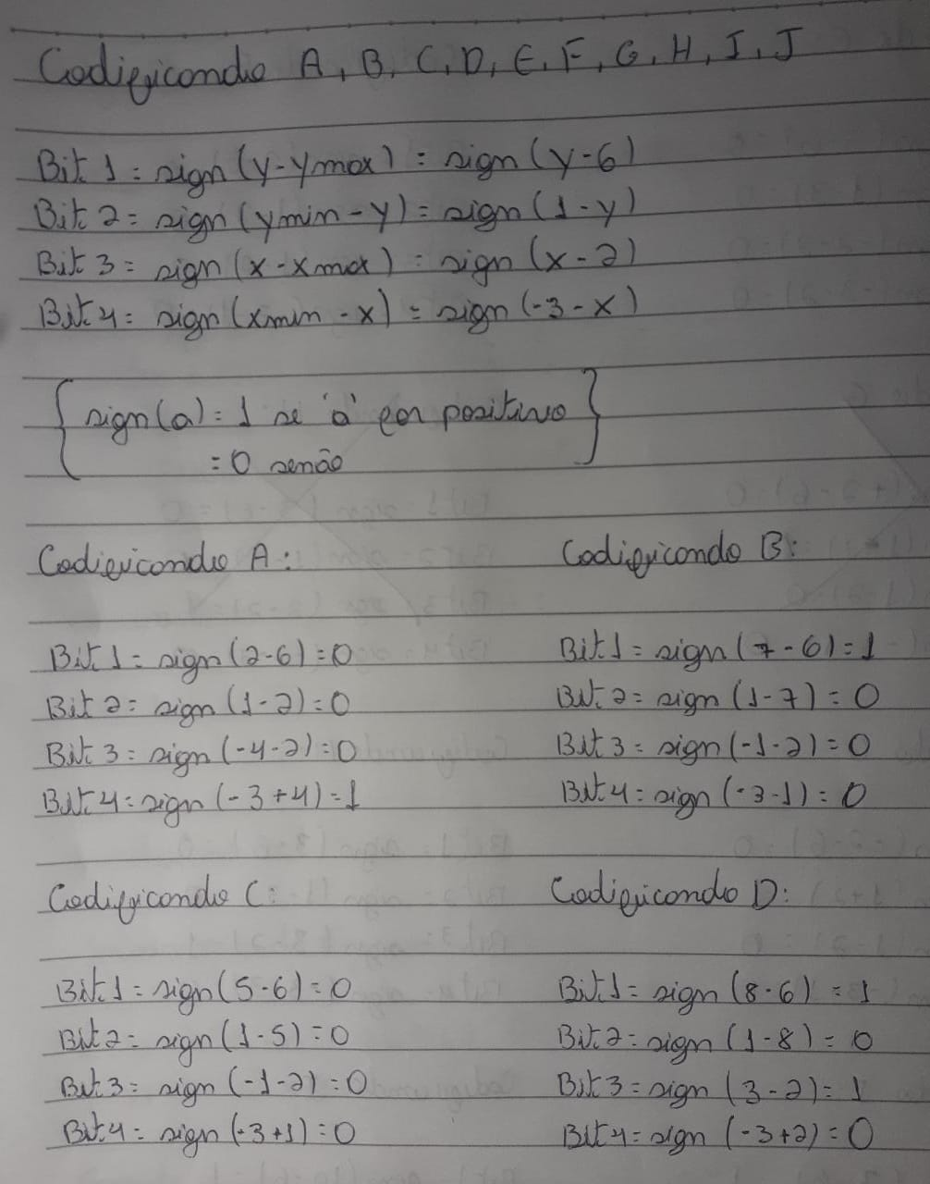

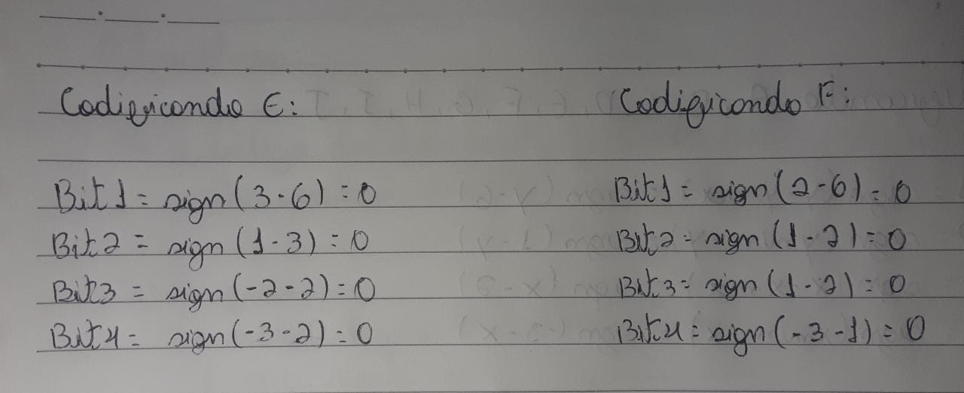

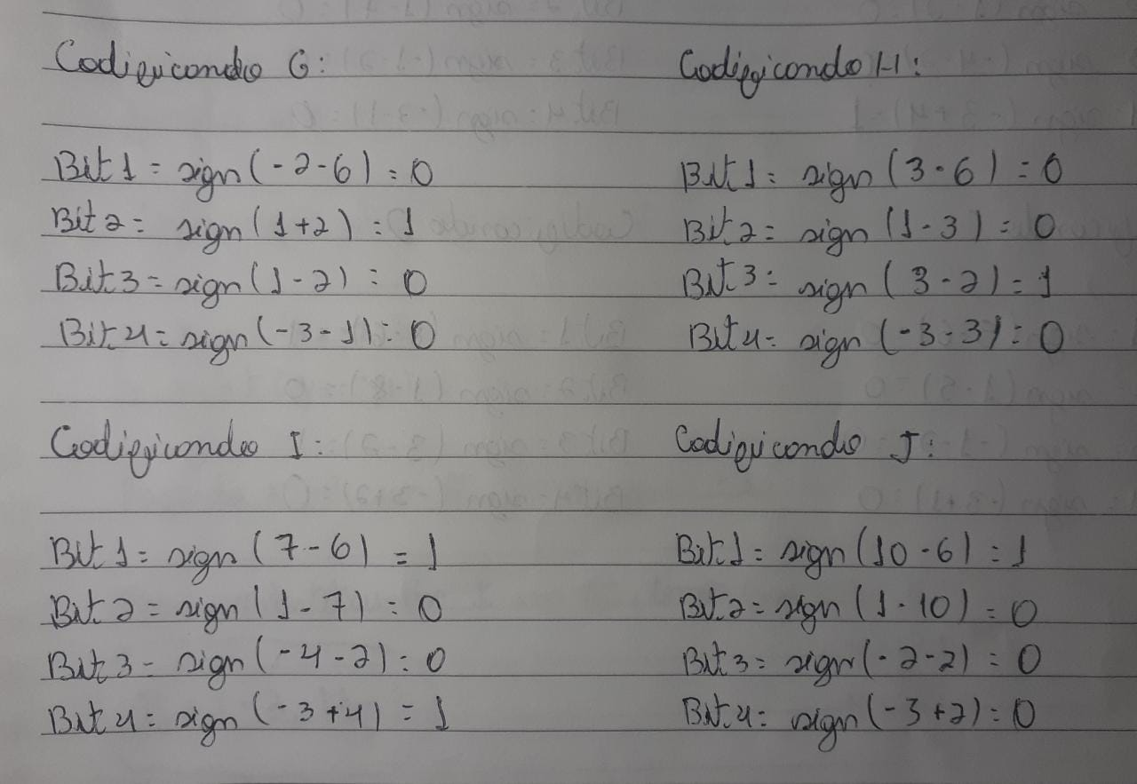

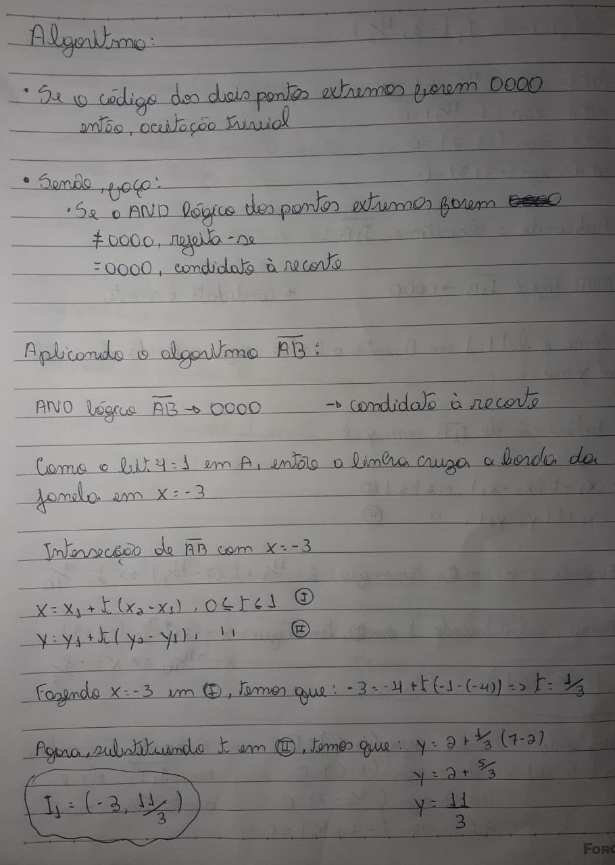

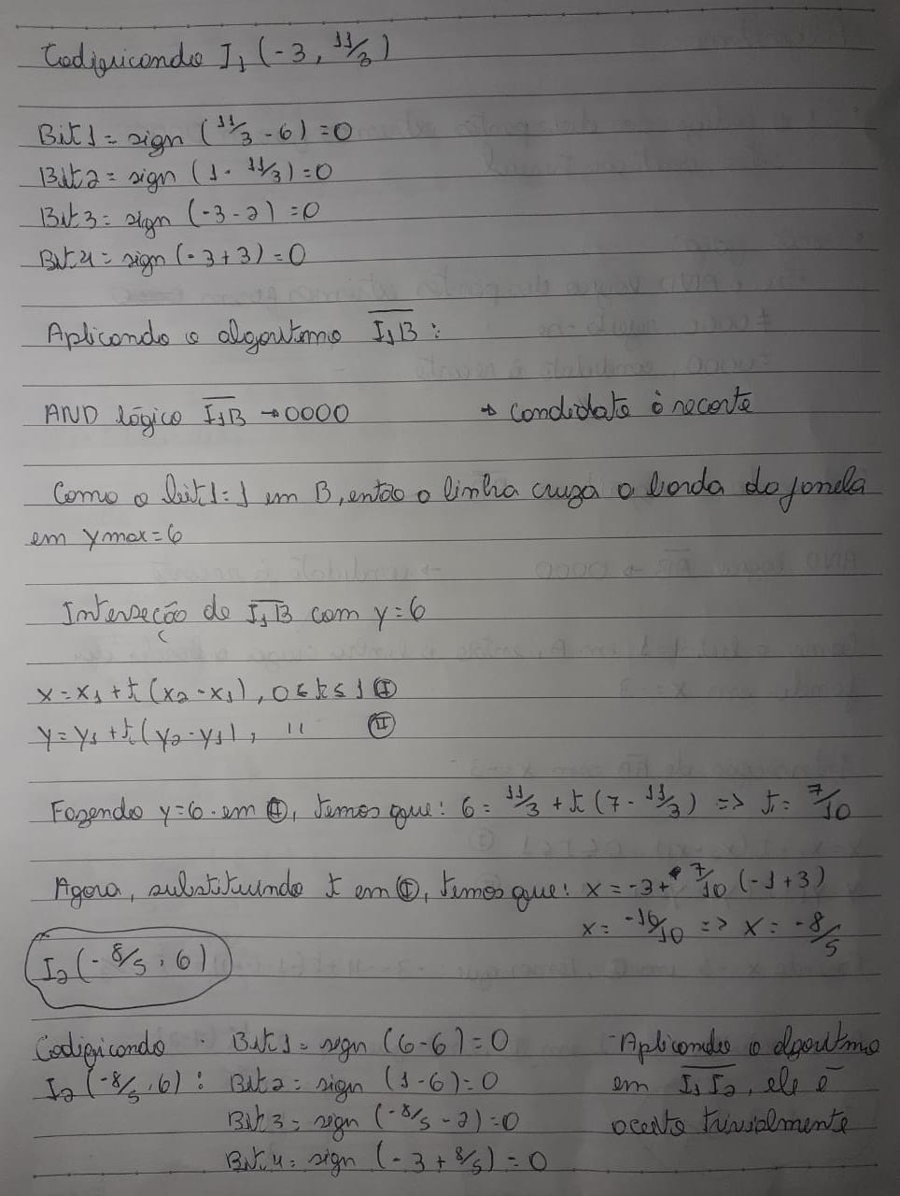

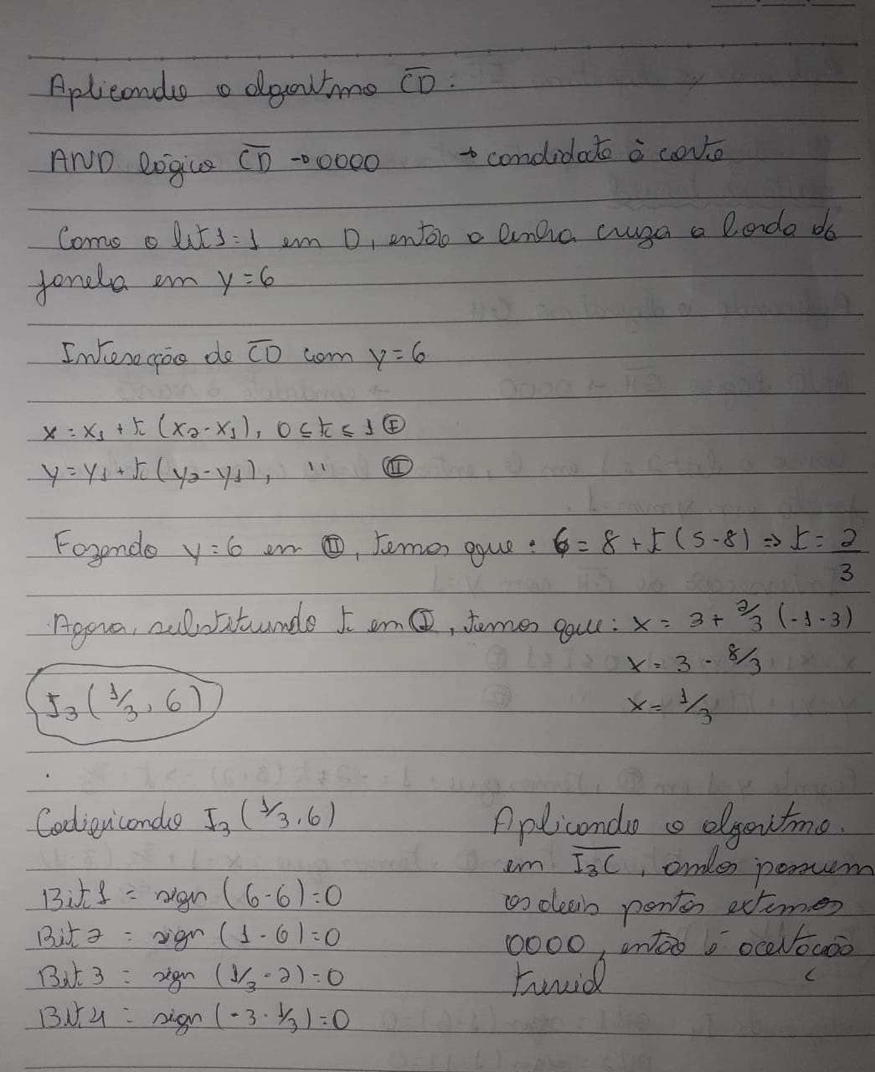

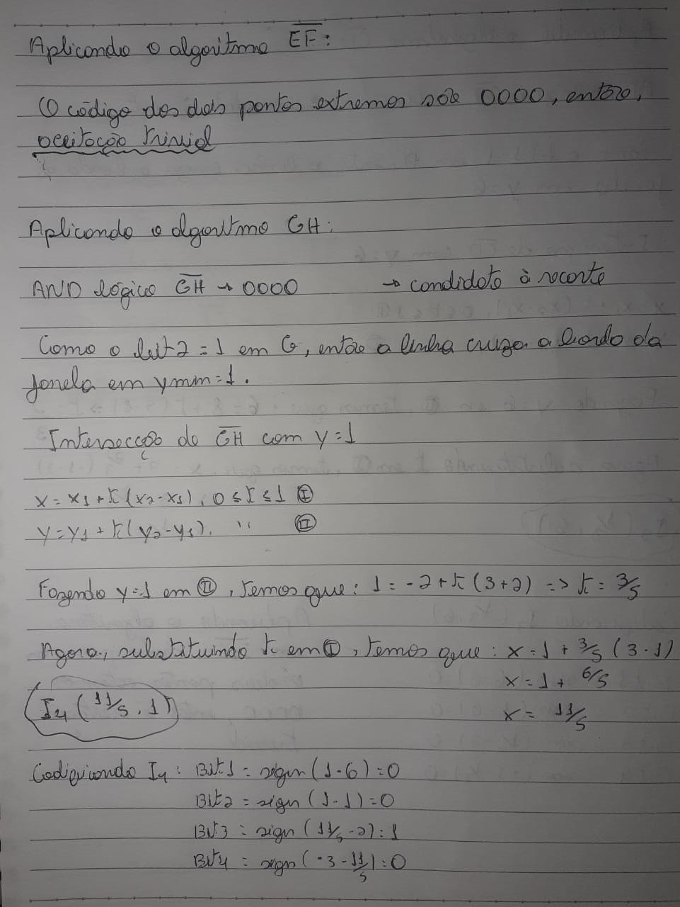

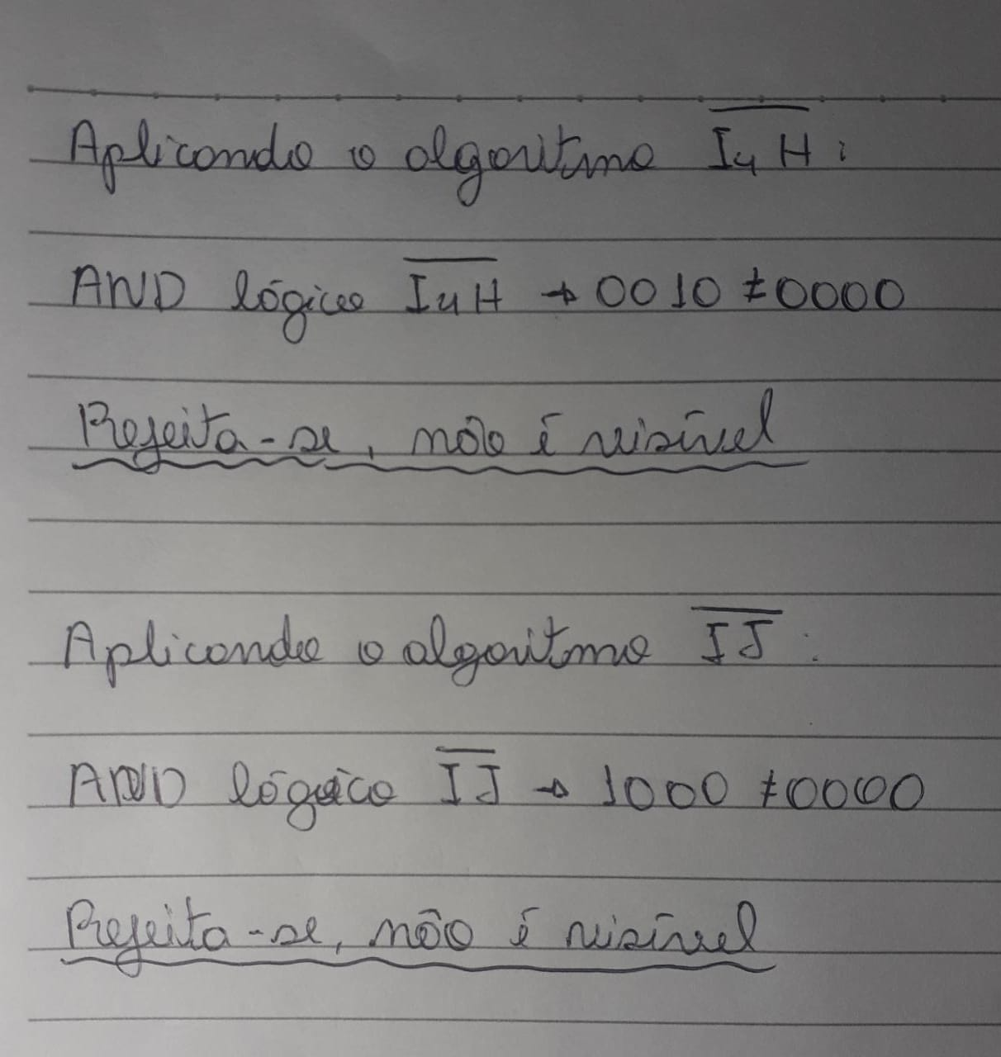

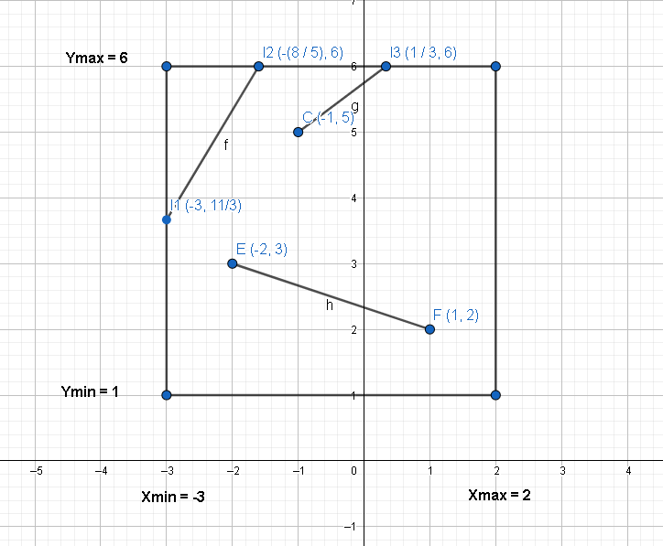

3) Determine a transformação janela para a porta de visão que utiliza o retângulo A(1,1), B(5,3), C(4,5) e D(0,3) (figura 3) como uma janela do mundo e o dispositivo de visualização normalizado em [-1 1]X[-1,1] e enquadre a VPN em uma VP em coordenada de tela com resolução [50,100]x[50,100].

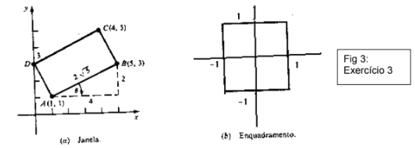

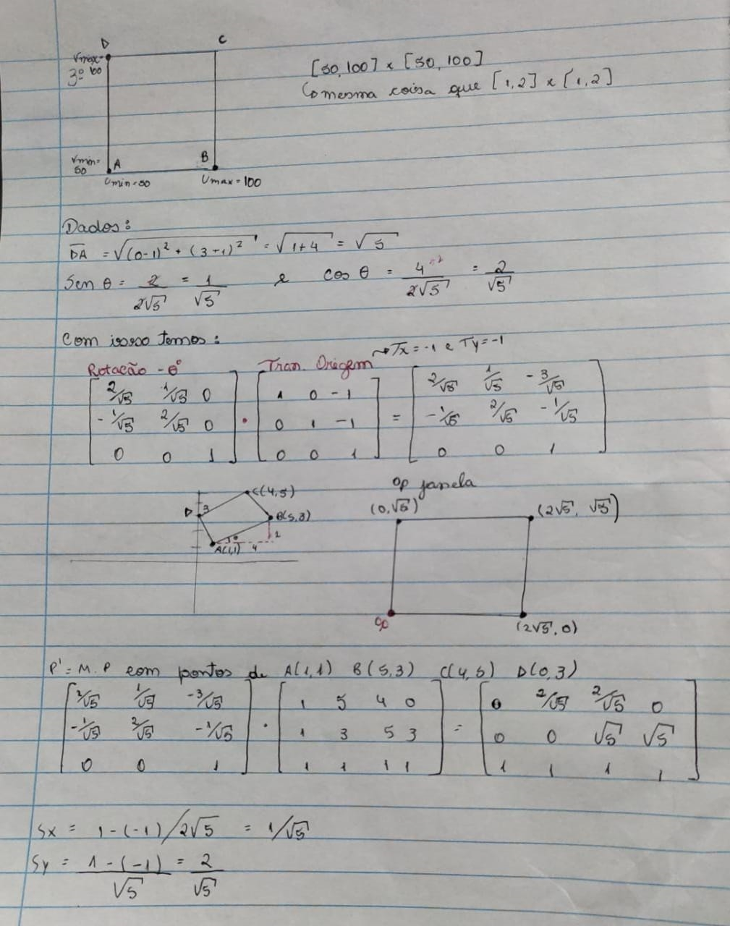

4) Efetue a reflexão do triângulo cujos vértices são A(10,20), B(100,20) e C(44,50) em relação à reta y = -1/2x-2.

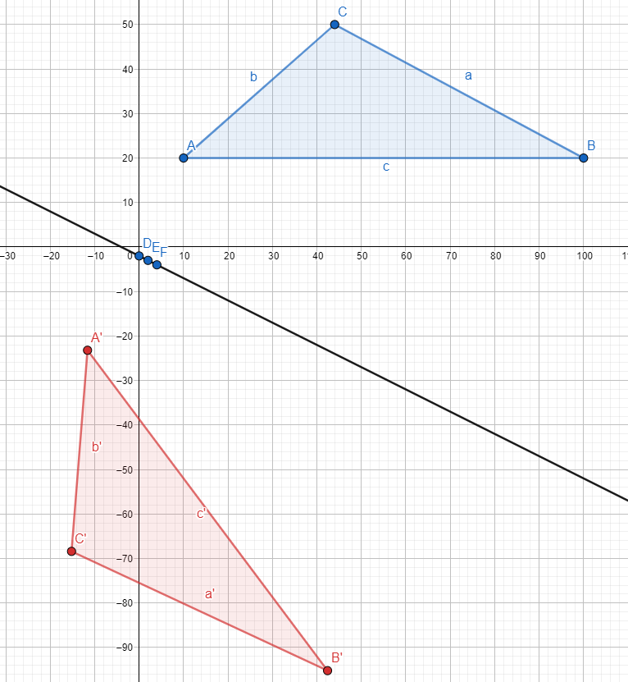

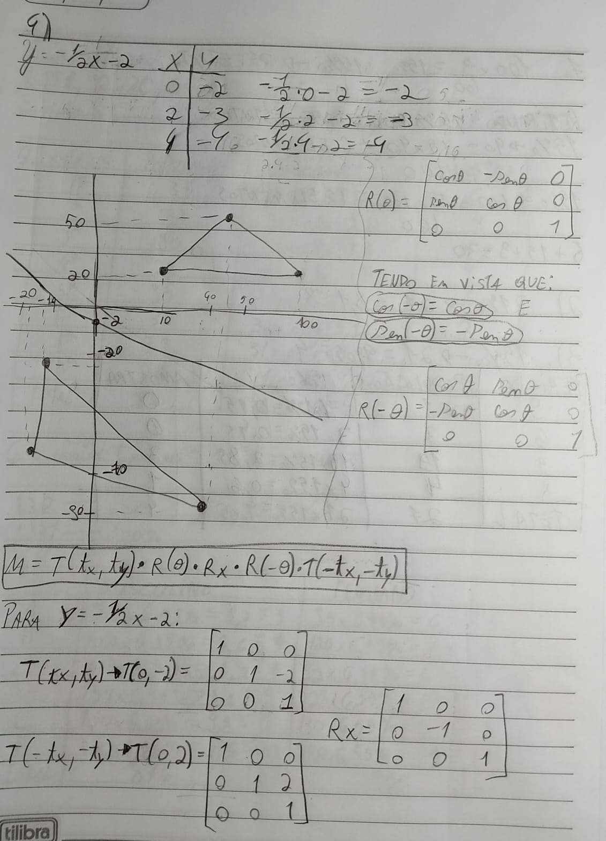

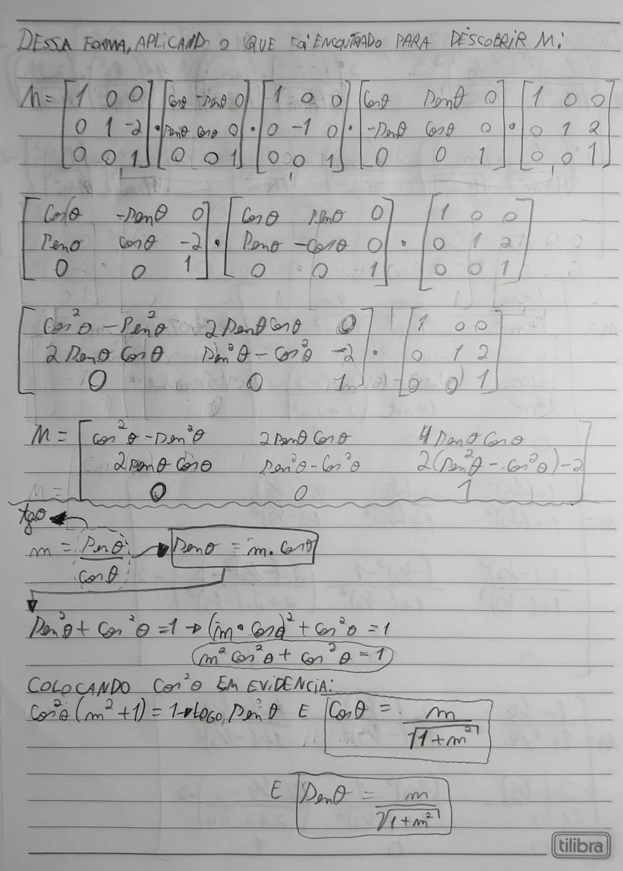

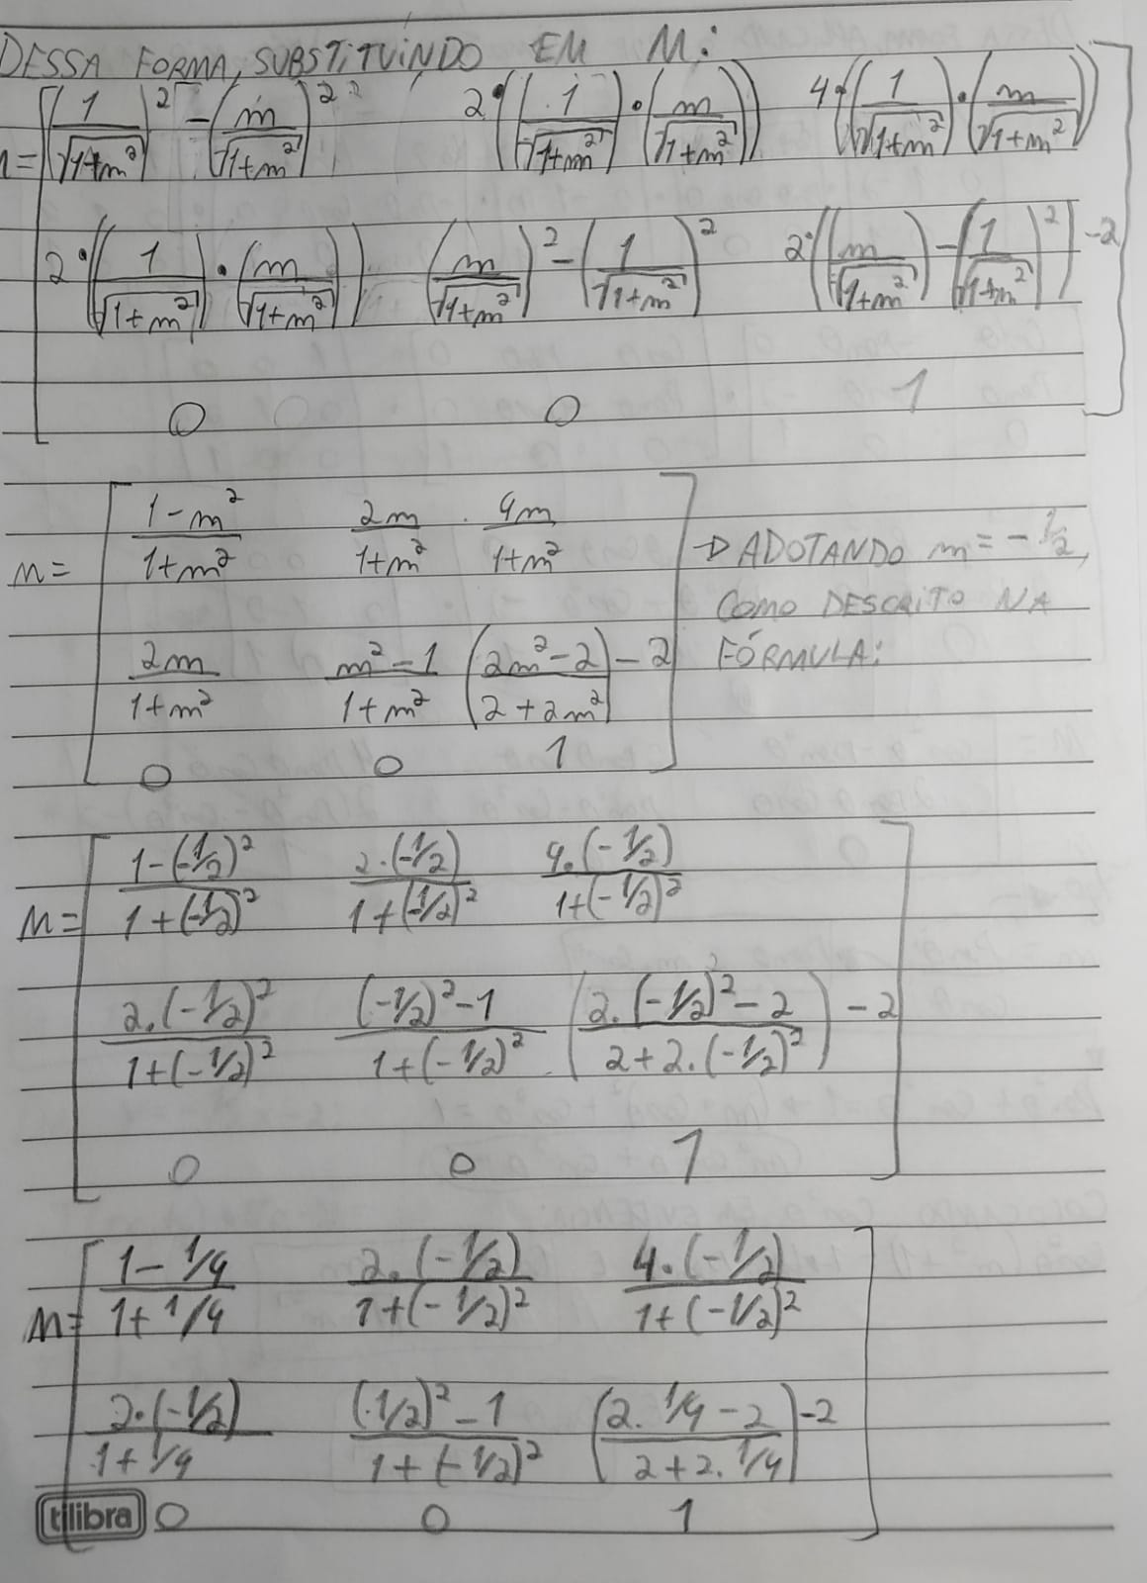

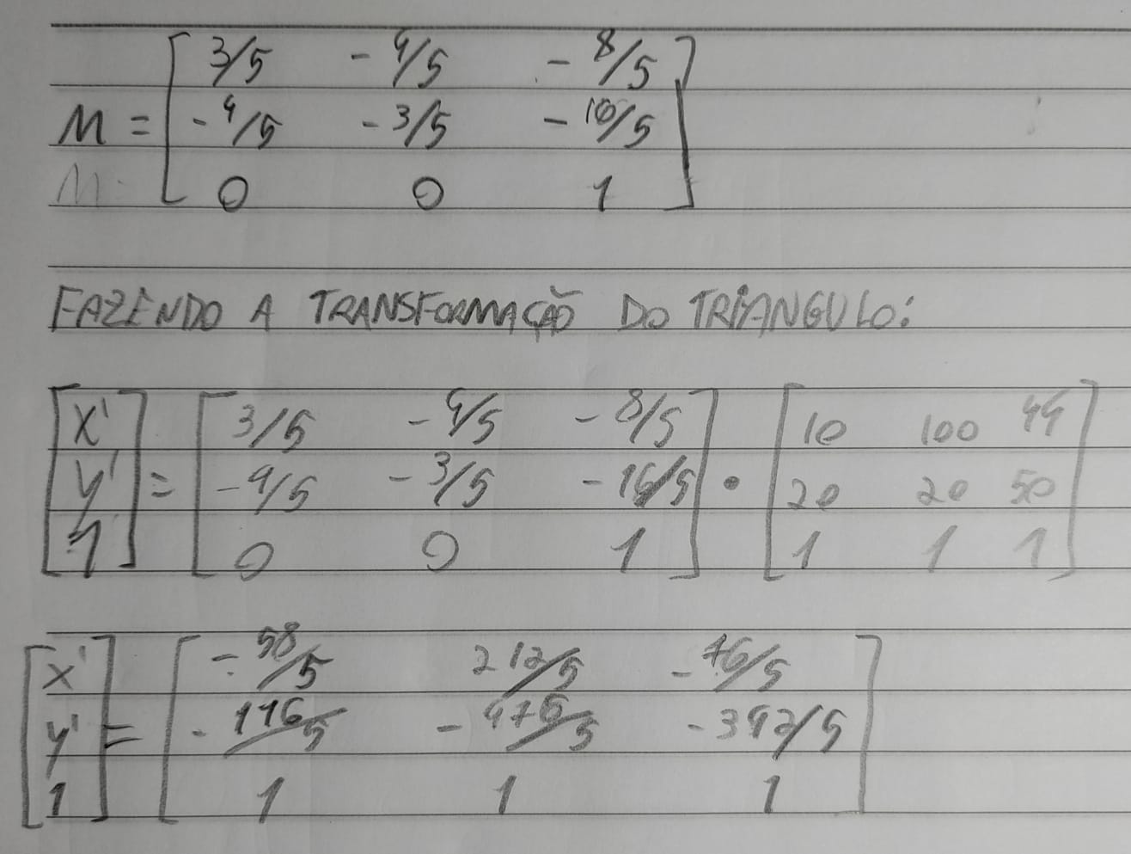

5) Determine a Transformação M que transforma a figura (a) na figura (b). Utilize a figura 4 para resolver o problema.

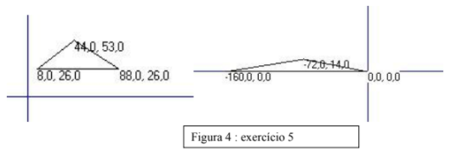

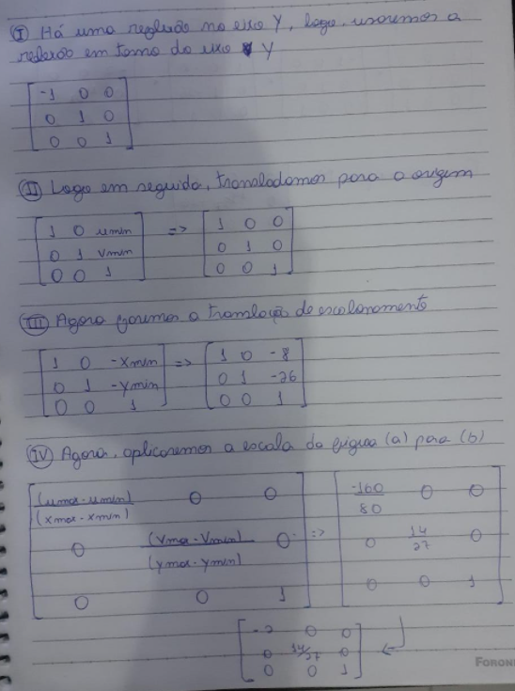

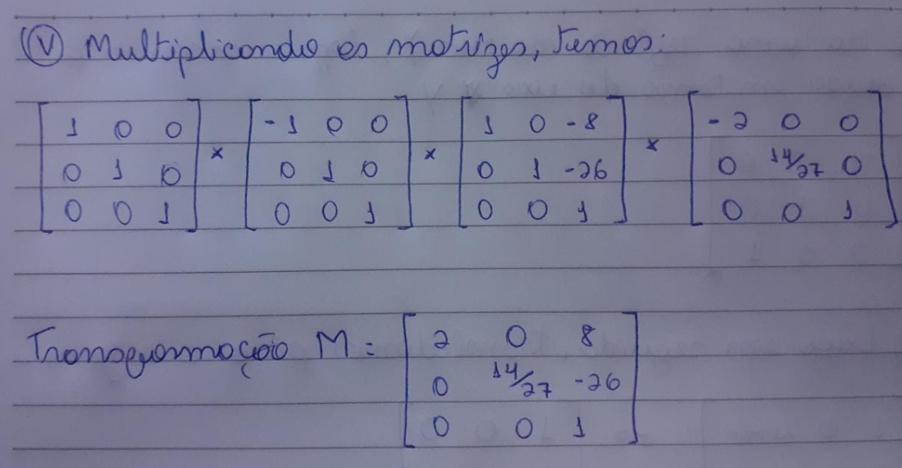

6) Dado a figura 5 determine :

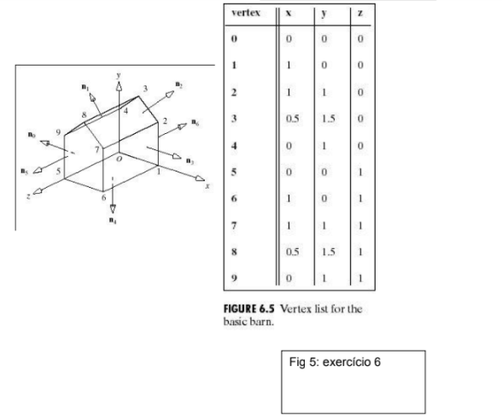

a) O cisalhamento em Y com shx =1 e shz = 0,5;

b) A projeção em perspectiva e paralela ortográfica.

c) O ponto p(1,4,2) pertencente a face poligonal definida pelos vértices V5(0,0,1) V6(1,01) e

V7(1,1,1)?

d) Determine a matriz M do operador linear T: R3-> R3 que primeiro roda o galpão fig 5 no sentido anti-horário em torno do eixo Z por um ângulo de 30 e depois reflete em torno do plano yz e finalmente o projeta ortogonalmente sobre o plano xy.

